La correction des activités de mercredi 18 mars
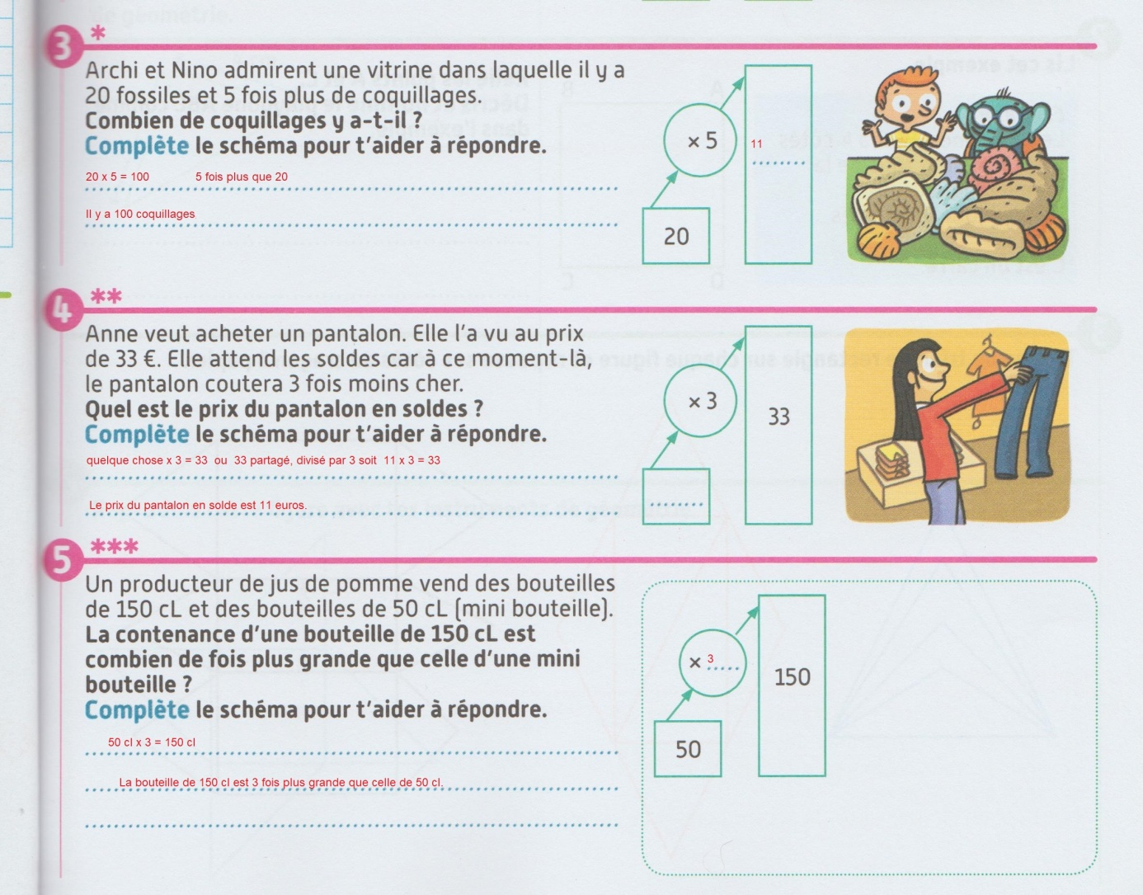

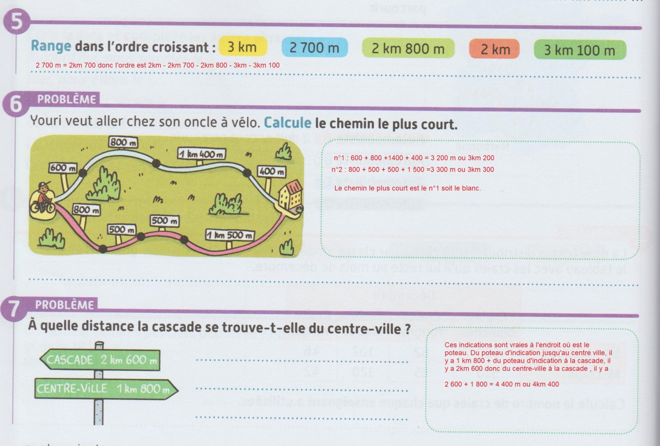

Etude de la langue : le son [s] et ses différentes écritures

Voici les étapes à suivre :
- Ouvre le document « audio 1 » et le document « image son [s] »
- Ouvre le document « audio 2 » avec le document « son [s] mots trouvés »
- Ouvre le document « audio 3 » avec le document « leçon le son [s] »
- Les activités d’entraînement : regarde sur le programme car je ne demande pas tous les numéros.
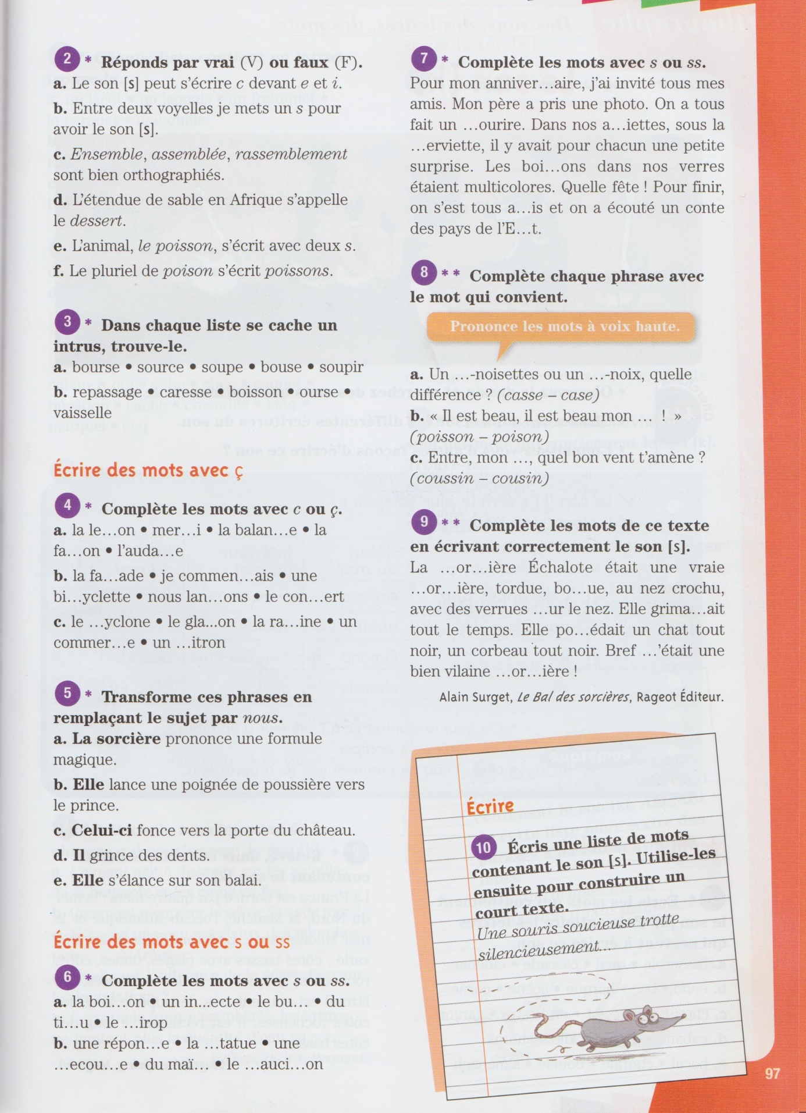

Mathématiques
